基隆市、新北市、桃園市與臺北市107學年度國民小學非審定本教科圖書－英語、本土語言、資訊（電腦）圖書教材共同供應採購招標議價須知

一、「基隆市安樂區安樂國民小學」、「基隆市信義區深澳國民小學」、「基隆市信義區深美國民小學」（以下簡稱本機關）為採購下列標的，特訂定本須知。
二、招標標的名稱為「基隆市、新北市、桃園市與臺北市107學年度國民小學非審定本教科圖書－英語、本土語言、資訊（電腦）圖書教材共同供應採購」。
三、履約標的為基隆市、新北市、桃園市與臺北市107學年度國民小學一、二年級英語非審定本課本、習作及CD等教材及三至六年級英語審訂本教科書（英語CD、電子書）、一至六年級閩客語課本及CD、一至六年級資訊（電腦）課本、彩色大字體教科書（以下簡稱大字書）、點字教科書（以下簡稱點字書）採購。
四、採購案號為「107KL001E (英語)、107KL002T (本土語言)、107KL003C (資訊)」。
五、本採購適用政府採購法（以下簡稱採購法）及其主管機關所訂定之規定。
六、本案採購標的為財物。
七、本採購案之適用機關為基隆市、新北市、桃園市與臺北市各公立國民小學（以下簡稱適用學校）。
八、契約價金計算方式及採購數量：
（一）本採購案契約價金計算方式為單價計算法。
1、本土語言之課本與CD均視為一個獨立單位，分別計價，廠商應分語言別（閩、客）、分課本、CD，分項報價。
2、英語之課本、習作、CD與電子書均視為一獨立單位，分別計價，廠商應分項報價；另課本、習作與CD包套報一組價。
3、資訊（電腦）課本與CD視同一個單位，廠商只報一個價。
（二）本採購案擬採購之第一學期各領域（學科）教科書之單價計算方式，係以每頁單價乘以各領域（學科）教科書之折算頁數，單本總價以元計算，不滿1元部分，0.5元（含）以下無條件捨去；超過0.5元者則以1元計。英語非審定本之課本、習作之單價依前述方式計算後加總，廠商只報一個價，並以元為單位，無小數。
（三）本採購案各領域（學科）教科書之單價，包含一切材料費、運雜費、耗損、處理費與稅金等。
（四）各領域（學科）教科書為課本或含習作(附件)。其頁數之折算方式為：封面封底合計折算8頁，拉頁單面每頁(以內頁尺寸)折算2頁(雙面折算4頁)，展開尺寸若超過2張內頁，超過部分每頁則折算1頁，卡紙1張折算2頁，貼紙1張折算3頁，其他(透明片、小白板、收納袋等)1張折算2頁，內文1頁折算1頁。習作內頁如採學習單形式單面印刷者，每張折算1.12頁。廠商增加與課文本文無關之頁數（如筆記頁或空白頁）等，均不列入計算。同一領域（學科）之課本或習作，廠商如因業務需求而分裝成兩本以上，其封面封底折算頁數仍以一本計，不因分裝成兩本以上即分別計算（惟國小英語第一冊習作得以二本計）。有關教科書製作須符合「教育部國民小學及國民中學教科圖書印製標準規格」規範，並請於投標時提出封面(含封底)及內文相關紙張規定之證明文件。(封面(含封底)：採用基重每平方公尺一百九十公克以上銅版紙或銅西卡紙。內文：基重、白度、不透明度、光澤度符合相關CNS之規定)。
（五）國小大字書，其製作內容需與一般教科書(含課本、習作及附件)相符，須印製清晰且裝訂牢固。大字書頁數之折算方式為：封面封底合計折算8頁，拉頁單面每頁(以內頁尺寸)折算2頁(雙面折算4頁)，展開尺寸若超過2張內頁，超過部分每頁則折算1頁，卡紙1張折算2頁，貼紙1張折算2頁，其他(小白板、收納袋等)1張折算2頁，內文1頁折算1頁(若所送大字書之習作或附件未製作如原始版本之刀模、騎縫線、投影片等功能時，應隨書附贈一般教科書之習作或附件，數量同訂購之大字書數量)。習作內頁如採學習單形式單面印刷者，每張折算1.12頁。廠商增加與課文本文無關之頁數或空白頁等，均不列入計算。不論課本或習作，每頁依實際製作情形以黑白或彩色印刷計價。
（六）點字書（雙視點字教科書）頁數折算及核價方式如下：
1、母版與複製版認定標準為：針對特定頁面重新製作時，該版面以母版計價，而非給複製價，惟廠商須提供資料再依實際狀況認定；重新審定之教科書每頁母版、複製版之認定標準同上。
2、點字書之核價方式為：若全國視覺、學習、閱讀或其他視覺認知有障礙學生合計使用該廠商同1版本教科書僅有1位時，每卷以母版頁數+複製版頁數核價；如有兩位視覺、學習、閱讀或其他視覺認知有障礙學生使用該教科書時，每卷則以上述1位學生使用時之核算價格，加第2本以複製版核算價格後除以2計算。合計3人使用時，每卷則以上述1位學生使用時之核算價格，加兩本複製版價格除以3所得平均價格，餘類推。若點字書內容僅為前後順序調整，無涉及內容更動，則該部分以複製版計價。
3、點字書之封面、封底、點字標準說明頁(或特殊點字記號一覽表)、以及保護頁（2頁）合計折算為10頁，均以複製版價格計算。所稱點字書，包含提供之教科書點字電子檔。
4、點字教科書內文中如含有凹凸圖表，其核價方式如下：該頁凹凸圖表所佔面積已超過整頁一半，此頁單價以圖表核價；反之，則以文字核價。凹凸圖表的母版、複製版認定標準同前款方式處理。
（七）點字書之製作，請參採94年修訂之「點字教科書製作規則」，並須符合下列規定：
1、封面書名須與一般書一致，且於封面塑膠頁上粘貼點字膠膜，內容包含書名(含各科)、卷數及總卷數。
2、原書須點譯成若干卷時，應優先考量學生使用之便利及完整性，在一單元（章、節或課）之正文結束時再分卷，每卷點字頁內文最多以50張點字頁裝訂為原則，若超過55張（不含55張）可以製作成兩卷，若未超過55張不可自行分卷。
3、原書若點譯成若干卷時，應將該書完整的目次點譯於第一卷，第二卷以後各卷之目次，僅點寫該卷所包括之部分即可，其餘不符規定之目次不予核價。
4、點字教科書內製作凹凸圖表時，應考量學生學習效益，若為同一題型或概念需同時呈現比較之圖片應放至同一頁，圖例與圖例文字說明應盡量與圖片放為同一頁，以便學生摸讀。
5、原書含有附錄時，應將附錄內容隨單元製作，不置於全書後。
6、點字書所使用之膠圈應顧及安全與穩固之原則，使用規格28mm(含)以上之膠圈者，須含加鎖緊裝置(扣環)之膠圈(附圖一)。
（八）本採購案擬採購之一般教科書預估數量（107學年度公立學校學生預估人數）：
 | 一年級 | 二年級 | 三年級 | 四年級 | 五年級 | 六年級 | 合計
臺北市 | 21,787 | 17,551 | 18,542 | 19,179 | 19,957 | 19,464 | 116,480
新北市 | 31,844 | 29,422 | 28,697 | 31,801 | 32,567 | 32,495 | 186,826
桃園市 | 22,161 | 19,558 | 18,246 | 20,499 | 21,386 | 21,274 | 123,124
基隆市 | 2,554 | 2,206 | 2,242 | 2,427 | 2,538 | 2,603 | 14,570
總 計 | 78,346 | 68,737 | 67,727 | 73,906 | 76,448 | 75,836 | 441,000

（九）本採購案擬增購第二學期之教科書，其單本總價係以第一學期議價後之各領域（學科）教科書每頁單價乘以第二學期各領域（學科）教科書之折算頁數，單本總價之計算方式同前之（二）款，頁數之計算方式同前之（四）款。增購之數量約如附件。（第二學期各領域（學科）單本教科書或習作價款如超過第一學期價款之百分之一百一十者，其超過部分不予計價，惟單本價格不滿1元部分，0.5元（含）以下無條件捨去；超過0.5元者則以1元計）。
九、招標機關：
（一）本共同供應採購辦理招標機關：
1、英語圖書教材：基隆市安樂區安樂國民小學。
2、本土語言圖書教材：基隆市信義區深澳國民小學。
3、資訊（電腦）圖書教材：基隆市信義區深美國民小學。
（二）招標機關聯絡資訊為：
1、基隆市安樂區安樂國民小學：
（1）校址：基隆市安樂區安一路177巷23號。
（2）電話：02-24220814分機30。
（3）傳真：02-24292728。
2、基隆市信義區深澳國民小學：
（1）校址：基隆市信義區深澳坑路55-1號。
（2）電話：02-24652940分機30。
（3）傳真：02-24652800。
3、基隆市信義區深美國民小學：
（1）校址：基隆市信義區深美街198號。
（2）電話：02-24654821分機30。
（3）傳真：02-24655161。
（三）聯絡人（或單位）：各校總務主任。
十、本採購案無預付款，招標方式為限制性招標，採議價方式辦理，免繳押標金。
十一、廠商第一學期應於107年06月25日下午4時前，第二學期應於108年01月10日下午4時前，將教科書樣書、完整書單、頁數折算單、頁數折算統計表（含紙本及電子檔）及獨家代理授權書送至各招標機關。
十二、廠商於議價時應檢附之文件：
（一）公司登記證明文件(登記機關核准公司登記之核准函、公司登記表、公司登記證明書、或列印「全國商工行政服務入口網」（網址：http：//gcis.nat.gov.tw/index.jsp)商工登記資料之公司登記資料查詢網站之「公司基本資料」均屬之)或商業登記證明文件(登記機關核准商業登記之核准函、商業登記抄本、商業登記證明書、或列印「全國商工行政服務入口網」（網址：http：//gcis.nat.gov.tw/index.jsp)商工登記資料之商業登記資料查詢網站之「商業登記基本資料」均屬之)。
（二）廠商及負責人印鑑。
（三）投標廠商聲明書。
（四）投標廠商切結書
（五）納稅證明，其屬營業稅繳稅證明者，為營業稅繳款書收據聯或主管稽徵機關核章之最近一期營業人銷售額與稅額申報書收執聯。廠商不及提出最近一期證明者，得以前一期之納稅證明代之。新設立且未屆第一期營業稅繳納期限者，得以營業稅主管稽徵機關核發之核准設立登記公函代之；經核定使用統一發票者，應一併檢附申領統一發票購票證相關文件。營業稅或所得稅之納稅證明，得以與上開最近一期或前一期證明相同期間內主管稽徵機關核發之無違章欠稅之查復表代之。
（六）票據交換機構或受理查詢之金融機構於截止投標日之前半年內所出具之非拒絕往來戶及最近三年內無退票紀錄證明、會計師簽證之財務報表或金融機構或徵信機構出具之信用證明等。（查詢日期應為107年6月30日前半年以內）
（七）封面(封底)及內文相關紙張規定之檢驗證明文件。
廠商應依規定繳交正本或與原件相符之影印本。應繳影印本時，得以正本替代。影印本建議加蓋廠商及負責人或代表人之印章。
十三、議價單：
（一）廠商應以本機關發給之議價單（如招標文件）辦理議價。
（二）廠商應依式清晰填寫議價單。
（三）本採購案報價幣別為新臺幣。
（四）廠商不得變更議價單式樣或塗改字句。
（五）廠商不得於議價單內另附條件。
（六）廠商應在議價單加註廠商名稱、負責人、地址並蓋章。
十四、議價：
（一）各廠商應於107年6月29日下午4時前與各招標學校完成樣書頁數折算確認事宜。
（二）投標文件投遞截止日為107年7月4日下午3時止，請於截止前以掛號郵件寄達或親自送達至各招標機關（學校），本機關於本招標案開標日因故停止上班時，投標文件截止收件時間及開標作業順延至恢復上班當日依原時段、場地辦理，不另行通知。
（二）資格審查時間為民國107年7月5日上午9時起，廠商應依本機關通知資格審查時間，檢附第十二點規定之文件，準時到基隆市信義區深澳國民小學（基隆市信義區深澳坑路55-1號）辦理。
（三）議價時間為民國107年7月5日上午9時10分起，於資格標審查後即辦理議價。
（四）各招標機關將以書面通知分別聯繫各廠商正確資格審查及議價時間。
十五、決標、廢標、減價方式
（一）本採購決標方式採分領域（學科）分項決標原則，廠商所報各領域（學科）各項之標價在底價（含）以內者，即決標。
（二）若廠商第一次標價超過底價，得由廠商減價，減價結果低於底價者即決標，惟減價次數不得逾三次。第三次減價結果仍高於底價時，即廢標。
（三）廢標後，本機關即通知各適用學校，該議價不成之領域（學科）教科書建議改用該適用學校評選之以後順位版本。
十六、訂約：
（一）廠商應於議價完成之次日起七日內（末日為例假日者順延一日），將投標時應附影印本之證件正本送達招標機關查驗，並攜帶印鑑章，至招標機關辦理簽訂契約手續。
（二）未經招標機關同意而逾期不辦理簽約時，視為拋棄得標，並依採購法有關規定辦理。
十七、履約保證金：無。
十八、廠商參加議價之現場代表人員，得檢具投標廠商（負責人或代表人）之委託書授權該現場代表人員以投標專用章行使投標廠商於議價過程中之所有權利之委託書正本及該投標專用章，替代「印鑑」，行使該投標廠商於議價過程中之有關權利。
前開之委託書由本機關存檔。
十九、投標廠商履行財物或勞務契約違反採購法第六十五條不得轉包之規定者，本機關得解除契約、終止契約或沒收保證金，並得要求損害賠償。
二十、投標廠商因本採購案，經本機關依採購法第一百零二條第三項規定刊登於政府採購公報，且未符合採購法一百零三條第二項之情事者，於採購法一百零三條第一項規定期間內，不得參加投標或作為決標對象或分包廠商。
二十一、投標廠商有採購法施行細則第三十八條第一項各款情形之一，且未符合同條第二項及第三十九條規定者，不得參加本招標案之投標、作為決標對象或分包廠商或協助投標廠商。
二十二、本採購有關適用採購法之情形，係無例外情形。
二十三、依採購法第六十五條之規定，本採購標的之主要部分，為各校各年級採購之教科書。
二十四、其他注意事項：
（一）在未完成議價及訂約前，廠商不得先行將書籍送達學校，如有違反規定，相關法律責任及付出之成本概由廠商自行負責。
（二）廠商不得以違法或不當餽贈等商業行為，促使學校更改原經各校公開程序選用之版本，如經查有上列情事，應追究適用學校及廠商之法律責任。
（三）廠商於教科書及習作、附冊等均不得有廣告行為。
（四）廠商未在本機關通知時限內前來核對樣書折算總頁數，則視同無異議。
二十五、得標廠商應於得標後兩個月內，提出其於國內其他縣市得標金額，此得標金額若低於本市得標金額，則以最低之得標金額為準請款，否則視同違約。違反者將處以價差三倍乘以數量之罰款。

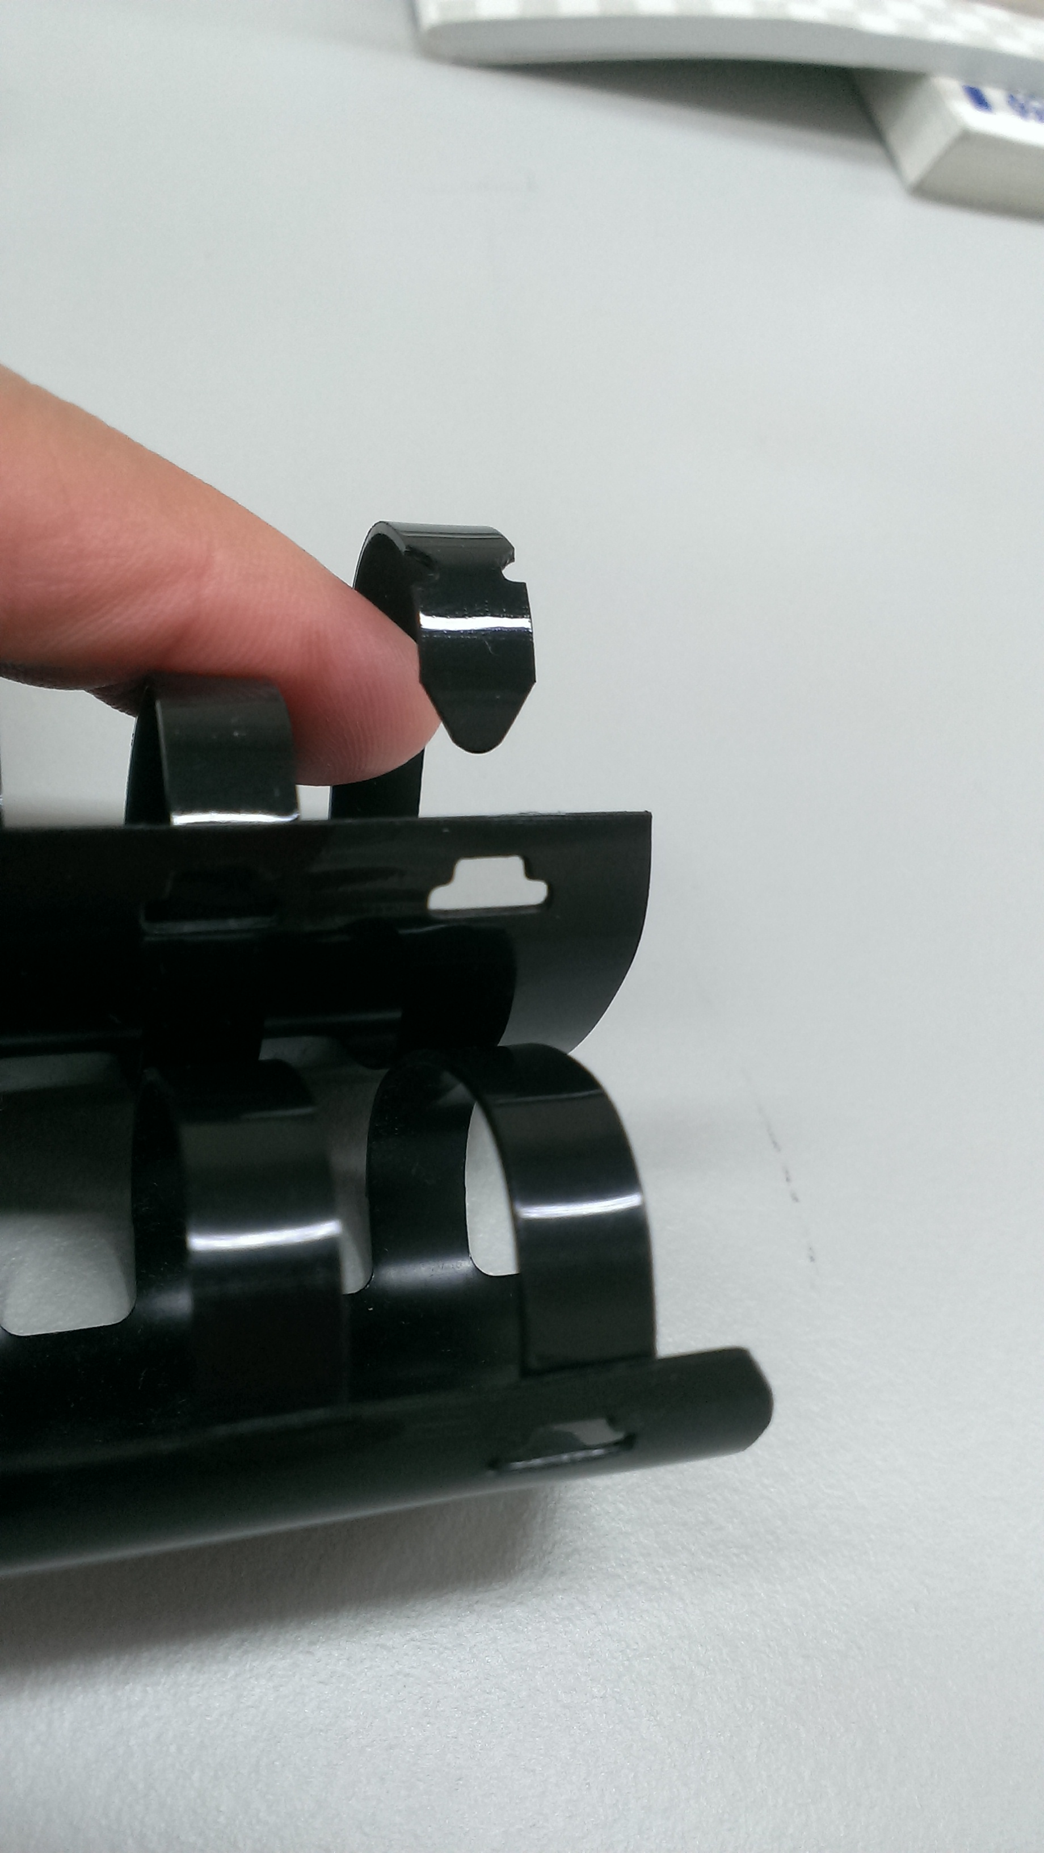
具固定功能之扣環
頭尾兩端尖銳處修成鈍角
附圖一

